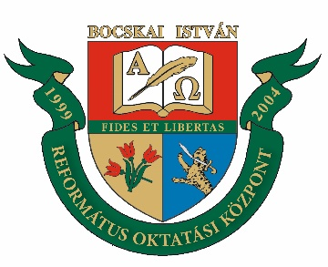
Bocskai István Református Oktatási Központ

Óvoda, Általános Iskola, Gimnázium, Technikum, Szakgimnázium,

Szakképző Iskola, Alapfokú Művészeti Iskola, Kollégium és Mini Bölcsőde
OM azonosító: 032614 2314 Halásztelek, II. Rákóczi Ferenc út 17.
Tel.: 24/517-250 e-mail: bocskai.gimnazium@reformatus.hu

JELENTKEZÉSI LAP

Alulírott (olvasható név), nyolcadik osztályos tanuló, részt szeretnék venni a Bocskai István Református Oktatási Központ által péntek délutánonként 15-16:35 óra között tartandó FELVÉTELI ELŐKÉSZÍTŐN.
Alkalmak

2023. november 10.
2023. november 24.
2023. december 1.
2023. december 8.
2023. december 15.
2024. január 12.

Nevem:
Lakcímem:
Szüleim telefonszáma:
Szüleim e-mail címe:
Iskolám neve:

Dátum: | Aláírás:
 | Szülő aláírása:

